Schoonmaken
Er zijn dus in 3 soorten vuil te onderscheiden:
- Droog vuil
- Aangekleefd vuil
- Onzichtbaar vuil
Voor elk soort vuil gebruik je een andere soort schoonmaakmiddel en/of –methodes. Die methodes en middelen zijn ook afhankelijk van de voorwerpen die moeten worden schoongemaakt. Je maakt een vloer natuurlijk anders schoon dan een snijplankje. Bedenk bij het schoonmaken dus eerst de volgende twee vragen:
- Wat moet er schoongemaakt worden?
- Welk soort vuil moet er verwijderd worden?
Droog vuil
Voor het verwijderen van droog vuil heb je geen water en reinigingsmiddel nodig. Er zijn verschillende methodes om droog vuil te verwijderen, zoals vegen, stofzuigen, stoffen en stof wissen.
Aangekleefd vuil
Het verwijderen van aangekleefd vuil wordt reinigen genoemd. Vaak kan aangekleefd vuil niet met alleen warm water worden verwijderd. Daarom wordt er meestal een reinigingsmiddel aan het water toegevoegd. Het vuil lost op in het reinigingsmiddel en kan daarna gemakkelijk worden verwijderd. Aangekleefd vuil wordt verwijderd door middel van dweilen, boenen of schrobben. Aandachtspunten bij het verwijderen van aangekleefd vuil zijn:
- Gebruik altijd warm water en het juiste reinigingsmiddel
- Gebruik de juiste dosering van het schoonmaakmiddel
- Werk hygiënisch
- Ververs het water regelmatig
- Gebruik schone hulpmiddelen
- Maak de hulpmiddelen na het gebruik weer goed schoon
Onzichtbaar vuil
Het verwijderen van onzichtbaar uil, zoals bacteriën en schimmels, wordt ook wel desinfecteren genoemd. Desinfecteren is het doden van micro-organismen die na het reinigen zijn achtergebleven. Desinfecteren heeft dus alleen zin als je eerst alles heel goed hebt gereinigd.

Schoonmaakmiddelen
Voor het schoonmaken van bovengenoemde vuilsoorten ben je verschillende soorten schoonmaakmiddelen nodig. Bij het schoonmaken worden niet alleen hulpmiddelen, maar ook schoonmaakmiddelen gebruikt. Schoonmaakmiddelen zijn onder te verdelen in drie soorten middelen, te weten:
- Reinigingsmiddelen
- Desinfecteermiddelen
- Onderhoudsmiddelen
Reinigingsmiddel
Reinigingsmiddelen zijn de producten die we veel gebruiken en ook allemaal wel kennen. Je kunt bij reinigingsmiddelen denken aan bijvoorbeeld zeep of een allesreiniger. Deze middelen worden gebruikt om juist het zichtbare vuil te verwijderen.
Desinfecteermiddel
Desinfecteermiddelen worden voornamelijk gebruikt om onzichtbaar of niet zichtbaar vuil te verwijderen. Men kan hierbij denken aan micro-organismen. De bedoel van een desinfecteermiddel is dus om bacteriën en schimmels te doden. Een voorbeeld van een zo’n soort schoonmaakmiddel is bijvoorbeeld bleekwater.
Onderhoudsmiddel
Onderhoudsmiddel is een middel om voorwerpen te beschermen en de gevolgen van slijtage te beperken. Voorwerpen welke behandeld zijn met een onderhoudsmiddel gaan langer mee.

Gebruik van een schoonmaakmiddel
Op de verpakking van een schoonmaakmiddel kun je lezen hoe en waarvoor je het moet gebruiken. Houd je nauwkeurig aan de gebruiksaanwijzing en gebruik de juiste dosering. Een scheutje extra leidt niet tot een schoner resultaat, maar te weinig schoonmaakmiddel kan wel leiden tot een minder goed resultaat. Kies daarnaast natuurlijk een middel wat past bij het type vuil. Een reinigingsmiddel is bijvoorbeeld niet bedoeld voor het verwijderen van onzichtbaar vuil. De schoonmaakmiddelen kunnen in combinatie met andere middelen chemische reacties opleveren. Ook dat is niet verstandig, dus ga deze nooit met elkaar mengen. Bedenk ook dat sommige schoonmaakmiddelen schadelijk kunnen zijn voor de gezondheid. Houd je dus altijd aan de gebruiksaanwijzing
Sommige middelen kunnen eventueel brandbaar zijn. Ventileer daarom de ruimte altijd goed en rook vooral niet tijdens het gebruik van deze middelen. En er bestaan ook middelen die milieubelastende stoffen bevatten. Om het milieu wat te ontlasten zou je deze middelen zoveel mogelijk kunnen proberen te vermijden. Denk hierbij aan middelen met sterke zuren, fosfaten en oplosmiddelen, zoals chloor en terpentine. De zuurgraad van een stof wordt aangegeven met een pH-waarde. Gebruik bij voorkeur een middel met een pH-waarde van ongeveer 7.

Waarschuwing symbolen
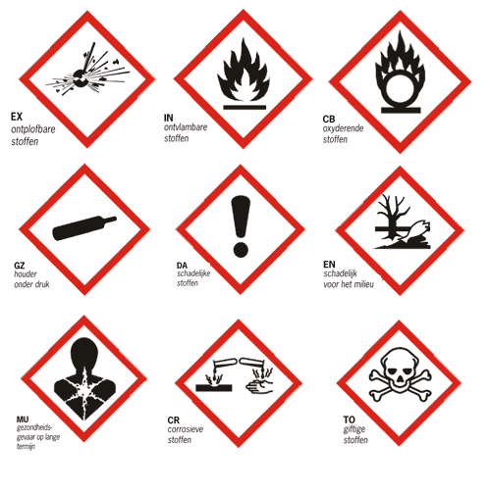
Op de verpakking van was- en schoonmaakmiddelen kunnen gevaarspictogrammen voorkomen. Zij laten zien welk gevaar zou kunnen optreden wanneer u het product op een verkeerde manier gebruikt. Sinds kort is steeds vaker een nieuw soort gevarenpictogram te vinden op etiketten: een zwart symbool met witte achtergrond, en een rode ruit eromheen. Deze pictogrammen vervangen de oude oranje/zwarte symbolen, die nog uiterlijk tot 1 juni 2017 op producten in de schappen mogen voorkomen. Daarna zullen alleen nog de nieuwe rood/wit/zwarte pictogrammen te zien zijn. De wetgeving schrijft voor wanneer een pictogram gebruikt moet worden.

